家庭经济困难网上申请流程及填写说明
1、登录学工在线，如果密码忘记可联系团委老师；申请也可在手机界面完成，但操作不太流畅，容易造成遗漏，建议通过电脑端申请，注意浏览器的兼容性。进入申请界面点击【提交申请】按钮。
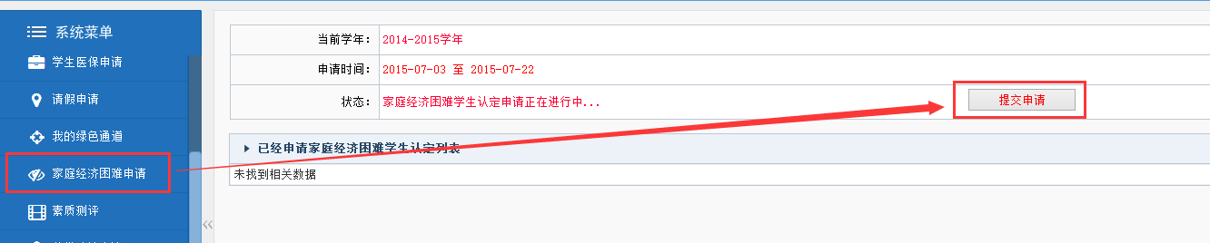
2、仔细阅读通知，点击【我已阅读 并自愿接受以上条款】。
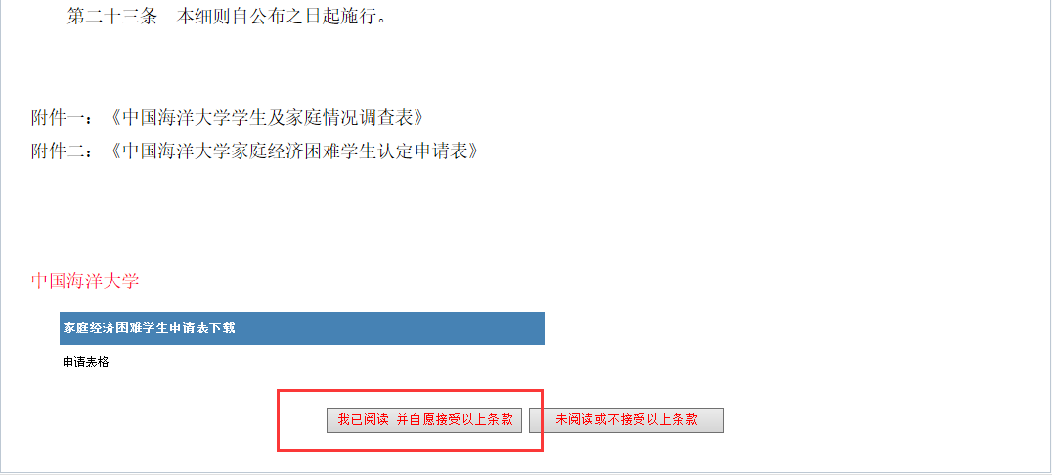
3、点击【同意签字并自愿接受以上承诺】进入申请界面。
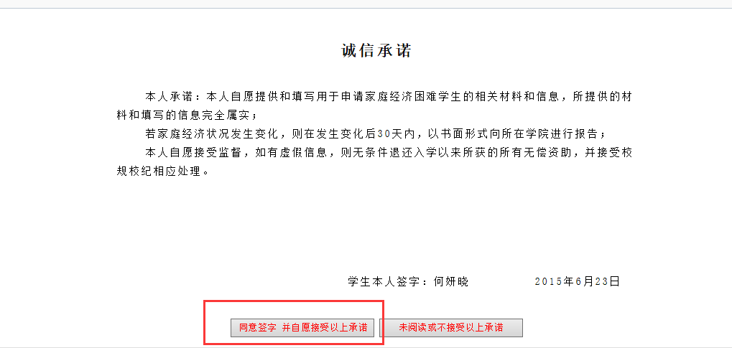
4、依据自身情况填写学生基本信息和家庭信息。
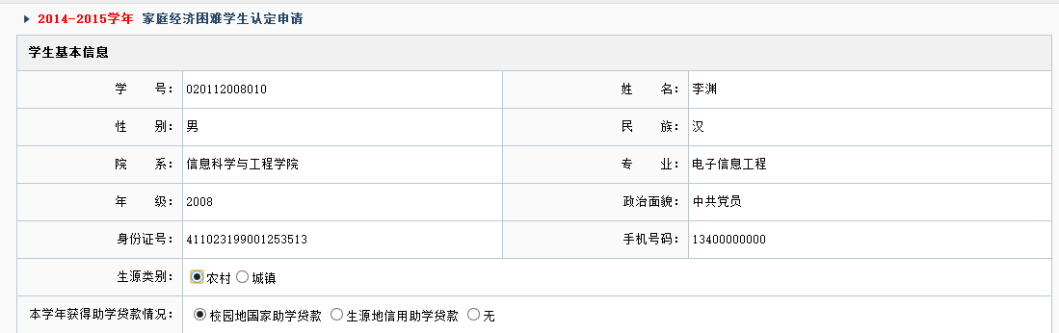
① 家庭地址注意精确到门牌号或村组，没有精确的一律打回；
② 家庭人口数是指共同生活且有抚养或赡养关系的直系亲属人口数，联合赡养的老人、已结婚的兄弟姐妹等不生活在一起的不算入，人口数应与底下家庭成员情况填写的人员加自己的数量一致，即：家庭人口数填3人，家庭成员情况应写2人（本人不需填写）；
③ 家庭固定电话没有可填父母任意一方的手机号；村委会/居委会电话如实填写，不得填写父母手机号码；
④ 家庭成员应填写在一起长期共同生活并且相互之间有抚养和赡养关系的人； “与本人关系”填写爷爷、母亲、弟弟等；“现工作（学习）单位”若无工作单位或无固定单位都填写家庭住址；“年纯收入”为已工作家庭成员的实际纯收入，即：不减去支出的纯收入，各家庭成员收入之和应该等于家庭年度收入情况几项内容之和；健康状况：健康、良好、较差、很差。
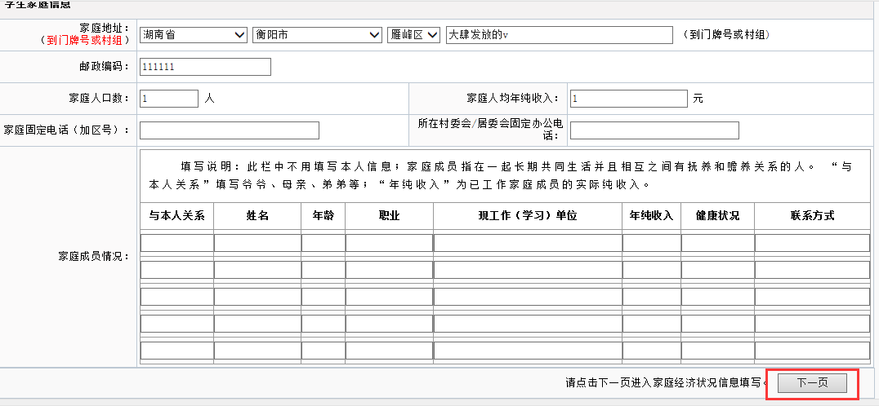
5、家庭经济情况困难说明。
① 家庭固定资产情况：依据实际情况填写，没有的填“无”,如果需数值请添“0”；车辆情况和其它固定资产处如有需详细说明是什么，价值多少；
② 家庭年度收入情况：种植作物情况应写明种植什么，有多大面积，年收入约多少；养殖牲畜情况应写明养殖什么，有多少数量，年收入约多少；务工收入情况应说明打什么工，年收入约多少；工资、生意收入应说明做什么工作/生意，年收入约多少；其他收入应说明具体事项+年收入；此处填写年收入之和应与前面填写的家庭情况中的家人收入情况之和相匹配；
③家庭年度支出情况：所有的支出应具体说明，如生活支出应说明水电费支出多少，吃穿的支出费用；教育支出应说明是谁上什么学校（小学/初中/高中/大学），每年学费多少；赡养支出注明赡养对象和具体金额；病患支出注明是谁生什么病每年支出多少钱；
④负债情况依据实际情况填写；
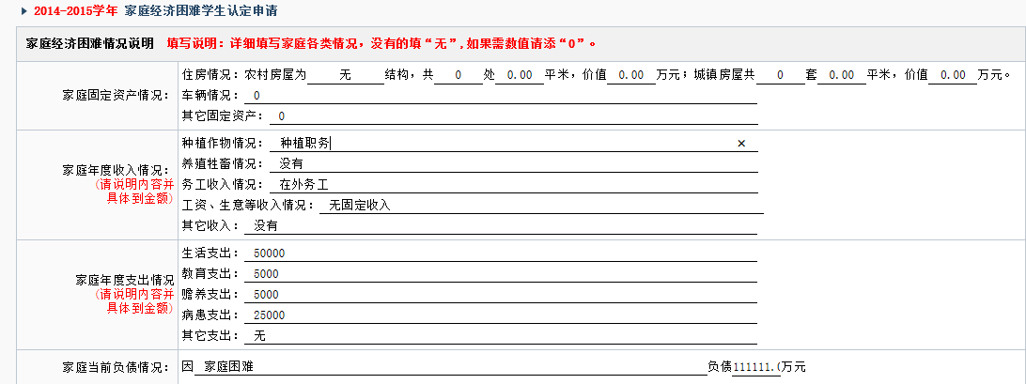

6、家庭经济困难说明
① 家庭经济困难情况项目请依据自身家庭情况选择；
② 详细说明处应按照上面勾选的项目进行一一对应详细情况的叙述，如图片中范例：勾选了母亲长期患病、家庭需独自赡养老人、家庭位于农村。
详细说明应为：我是来自山东省青岛市崂山区的xxx，我的家庭位于农村，收入较低，难以支持本人求学的费用，目前因为上学家中已经负债2万元；同时，我的母亲患有慢性的妇科疾病，需要常年吃药，也因此不能干重活，年花费要2000元。我的爷爷奶奶目前还健在，需要我们家庭独立赡养，每年仅赡养费用就要支出1000元。只有父亲在外工作，收入较低。综上所述，本人家庭能够提供上学需要的学费、住宿费等费用，但无法维持学生的学习和基本生活费用，申请被认定为“一般困难学生”，望批准。
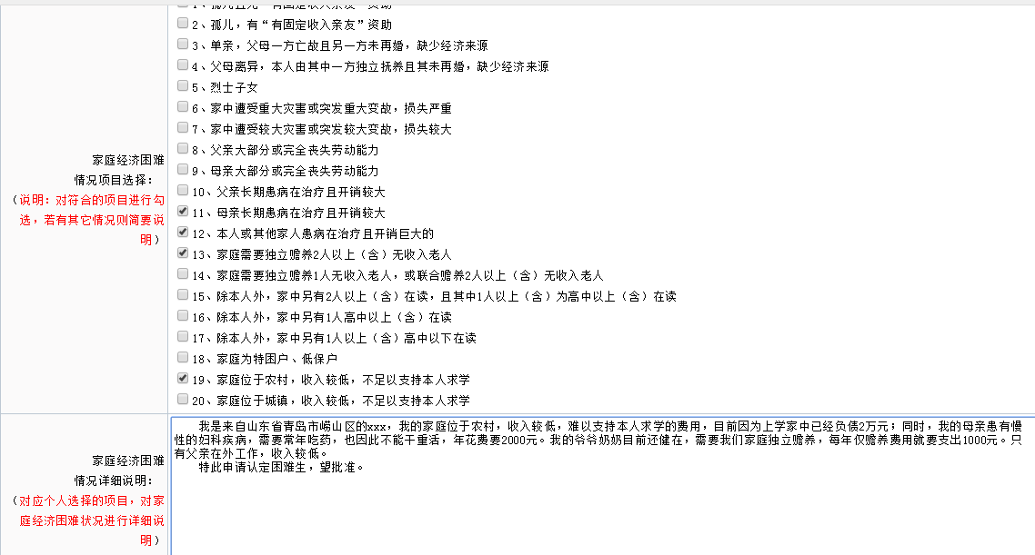
7、学生个人获得资助、收支及大件物品情况据实填写即可，没有写无，数字处填0，最后点击【完成并提交申请】即完成申请。
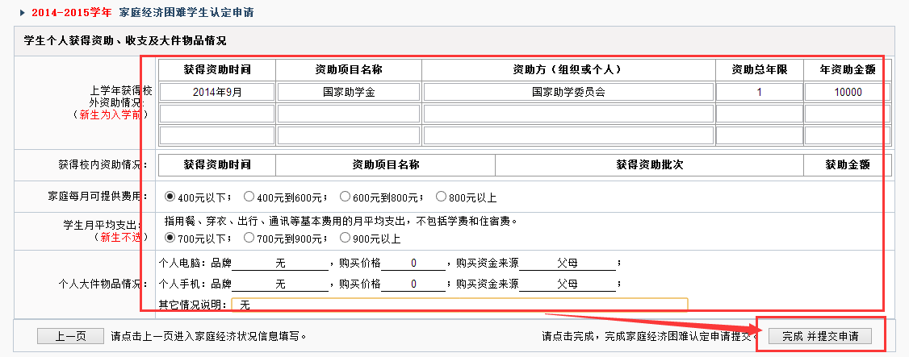
8、点击学号可进入家庭经济困难认定维护界面修改申请信息，点击【导出申请表】导出表格。
